重 印 书 推 荐

原版出版记录
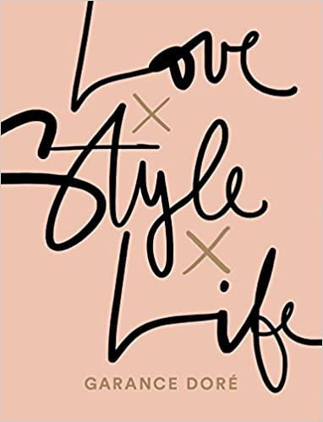
英文书名：LOVE X STYLE X LIFE
作 者：Garance Doré
出 版 社： Simon & Schuster UK; UK ed. edition
代理公司：WME/ANA/Lauren Li
页 数：272页
出版时间：2015年10月
代理地区：中国大陆、台湾地区
审读资料：电子稿
类 型：时尚生活/传记回忆录
授权信息：中文简体版权曾授权，版权已回归
豆瓣链接：https://book.douban.com/subject/30443412/

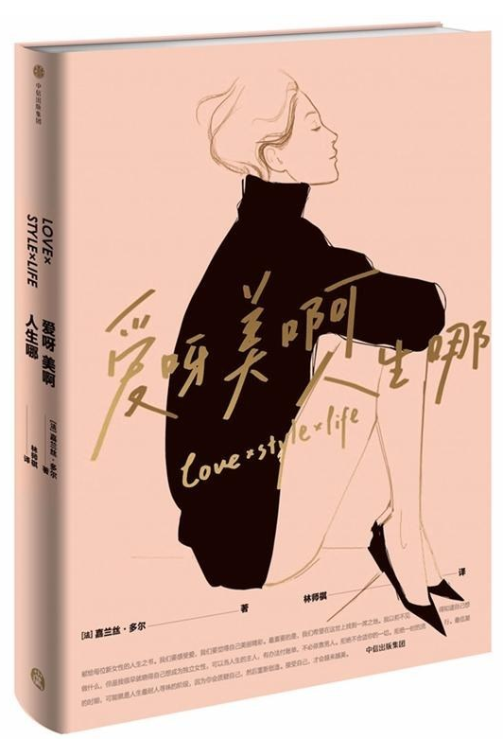
中简本出版记录
书 名：《爱呀美啊人生哪》
作 者： [美]嘉兰丝·多尔
出版社：中信出版社
译 者：林师祺
出版年：2017年3月
页 数：258页
定 价：78元
装 帧：精装

豆瓣评分：

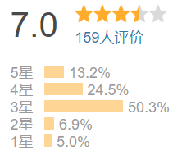
内容简介：

没有谁可以定义一个女人的完美，除了她自己。嘉兰丝·多尔，红遍优选的时尚偶像，法式优雅的灵感缪斯，分享了自己的风格品位进化史、精彩纷呈的时尚圈生活，以及过去40年的高低起落：爱，是给对方空间；美，是不惧岁月；工作，让女人更自由。我们要感受爱，我们要觉得自己美丽精彩。很重要的是，我们希望在这世上找到一席之地。我以前不见得知道自己想做什么，但是我很早就晓得自己想成为独立女性，可以当人生的主人，有办法付账单，不必依靠男人。拒绝不合适你的一切。拒绝一时的流行。大力度优惠潮的时期，可能就是人生很耐人寻味的阶段，因为你会质疑自己，然后重新创造。接受自己，才会越来越美。这是一本献给所有女性的人生之书：不必样样完美，活出你的人生！

作者简介：

嘉兰丝·多尔(Garance Doré)时尚达人、作家、插画家、摄影师生于法国科西嘉岛，现居纽约入选《纽约时报》 “时尚守护者”GQ “25位时尚魅力女性”VOGUE法国版“当代40位代表女性”ELLE法国版“时尚界深具影响力的30位女性”

谢谢您的阅读！
请将反馈信息发至：李文浩（Lauren Li）
安德鲁·纳伯格联合国际有限公司北京代表处
北京市海淀区中关村大街甲59号中国人民大学文化大厦1705室
邮编：100872
电话：010-82449901
传真：010-82504200
Email：Lauren@nurnberg.com.cn
网站：www.nurnberg.com.cn
微博：http://weibo.com/nurnberg
豆瓣小站：http://site.douban.com/110577/
新浪微博：安德鲁纳伯格公司的微博_微博 (weibo.com)
微信订阅号：ANABJ2002

